《数据库原理与应用》实验报告
实验名称： | 数据定义 | 班 级： | 数科2021
学 号： | 202101 | 姓 名： | 陈
一、实验目的
1．了解在Windows下安装Oracle 19c需要满足的软、硬件要求。
2．熟悉PL/SQL Developer环境，熟练掌握其操作方法。
3．掌握PL/SQL Developer环境下表的定义、数据的操作及表的导入/导出。
4．掌握使用sql语句创建、删除和修改数据表结构，创建各种完整性约束。
5．掌握索引的定义方法。
二、实验过程
1. 用菜单方式创建学生选课数据表
① 分别删除Sudent表中“信息工程学院”的某一行学生数据和“生命科学学院”的某一行学生数据，看能否删除，如果不能删除，请分析原因。
答：都不能删除，因为Student表中的属性Sno是与关系SC中的主码Sno相对应，即SC表中的属性Sno是参照Student表中属性Sno的外键，若删除，则违反了参照完整性约束，故不能删除。
② 删除SC表中的某一行数据，看能否删除，如果可以删除，想想为什么。
答：可以删除，因为SC表中的属性并没有作为外码，且也无用户自定义完整性约束该表，故在关系SC中删除某一元组不违反完整性约束，故可以删除。

2．使用SQL语句建立4个关系：
供应商表s（sno, sname, city）
零件表p（pno, pname, color, weight）
工程项目表j（jno, jname, city）
供应情况表 spj（sno, pno, jno, qty）
创建S表的语句为：
create table s
(sno varchar2(10) primary key,
sname varchar2(40) unique,
city varchar2(20));
语句的执行结果为：
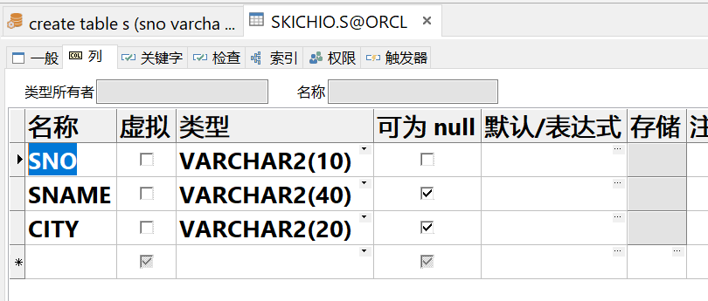
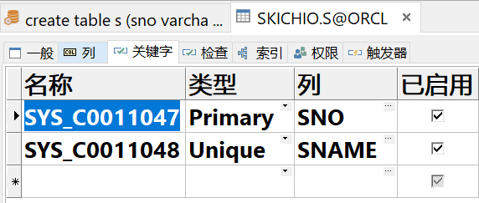

创建P表的语句为：
create table p
(pno varchar2(10) primary key,
pname varchar2(40),
color varchar2(6),
weight number check(weight >= 1 and weight <= 50));
语句的执行结果为：
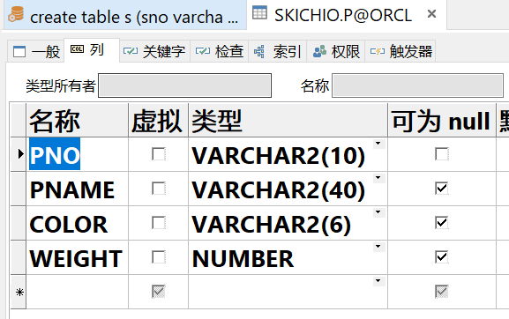
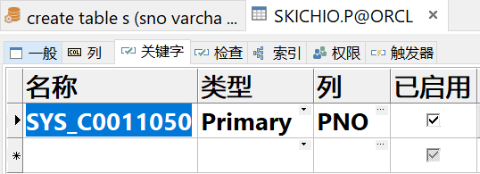
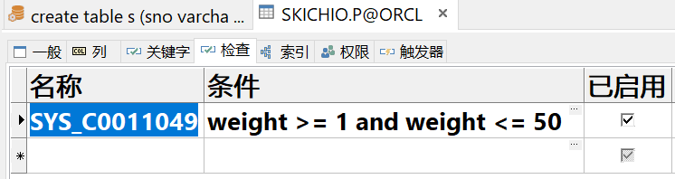

创建J表的语句为：
create table j
(jno varchar2(10) primary key,
jname varchar2(40) unique not null,
city varchar2(20));
语句的执行结果为：
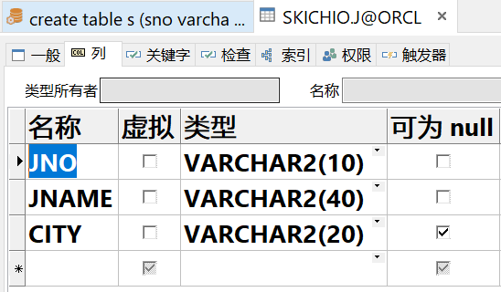
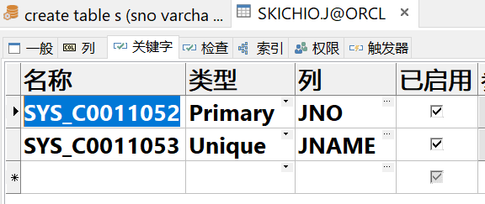

创建SPJ表的语句为：
create table spj
(sno varchar2(40),
pno varchar2(40),
jno varchar2(40),
qty number,
primary key(sno,pno,jno),
foreign key(sno) references s(sno),
foreign key(pno) references p(pno),
foreign key(jno) references j(jno));
语句的执行结果为：
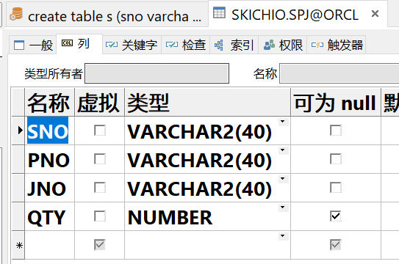
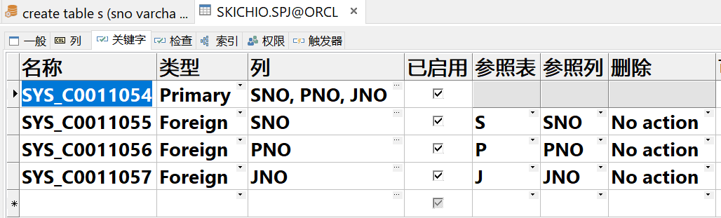

3．用sql语句完成以下操作：
① 给s表增加sphone和smanager两个属性列，分别用来存放供应商的联系电话和联系人。
给s表增加sphone和smanager两个属性列的sql语句：
alter table s
add sphone varchar2(15);
alter table s
add smanager varchar2(30);
语句的执行结果:
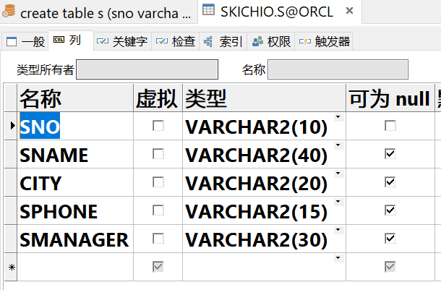
② 删除jname属性列取值唯一的约束。
删除jname属性列取值为一的约束的sql语句:
alter table j
drop constraint SYS_C0011053
语句的执行结果：
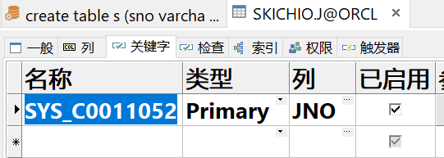
③ 修改qty属性列的数据类型，使qty列数据的总长度不超过12，其中保留2位小数。
Sql语句：
alter table spj
modify qty number(12,2);
语句的执行结果：
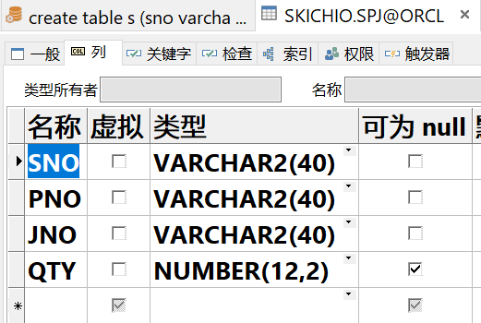
④ 删除s表中的属性列smanager
Sql语句：
alter table s
drop column smanager;
语句的执行结果：
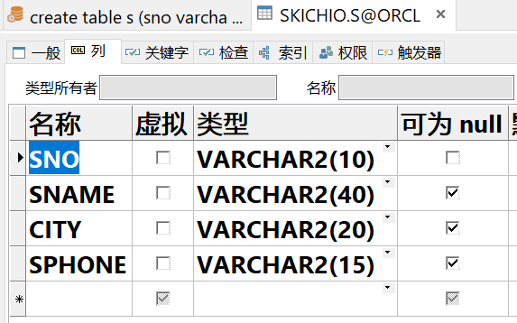
4．在j表的jname属性列上创建唯一性索引，在p表的pname属性上创建Normal索引：
Sql语句：
create unique index ind_jname
on j(jname)
create index ind_pname
on p(pname)
语句的执行结果：
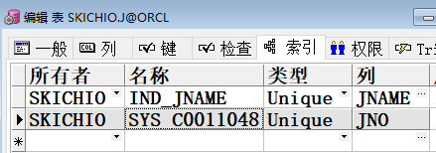
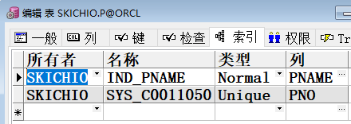
5．使用exp命令将创建的4张关系表导出：
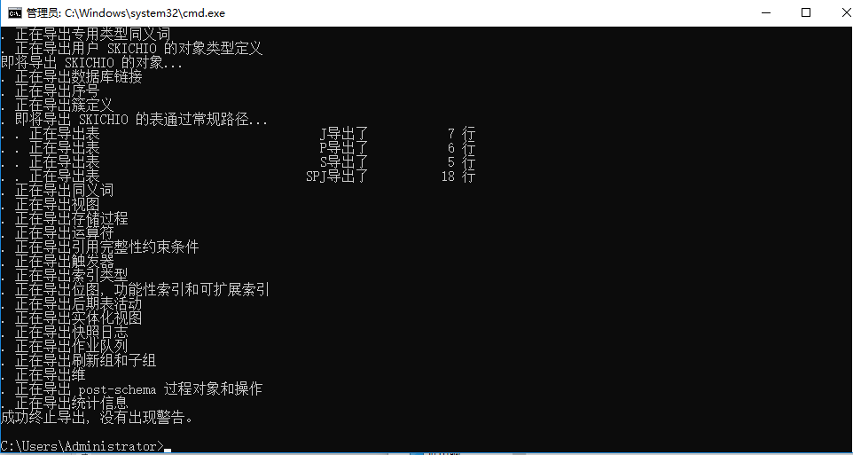
三、实验总结
1．在创建关系Course时，对Cterm取值约束时忘记了较为简洁的check约束语句，转而使用Cterm = 1 or Cterm = 2 or … or Cterm = 7这一较为冗杂的语句，课后需好好复习并练习所学sql语句的使用以增加熟练度。
2．在第一次设置SC表中Grade列的变量属性时设置为了binary_float，导致使用exp导出关系表时出错，经网上查询后得知是因exp命令不兼容binary_float类型的属性导出而导致导出关系表时出错。
3．在自己笔记本上使用PLSQL Development创建用户时，被要求用户名必须以c##或c++开头，经网上查询后得知在Oracle 19c中创建用户默认创建了普通用户而不是本地用户，建立于CDB层，系统规定用户名必须以c##或c++开头

